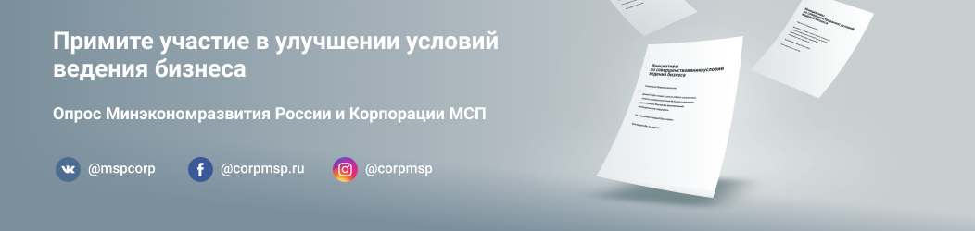

Уважаемые предприниматели!
Приглашаем вас принять участие в опросе Минэкономразвития России и Корпорации МСП!
В чем потребности ИМЕННО ВАШЕГО БИЗНЕСА? Что нужно для роста
и развития вашего дела? Ответы на вопросы займут не более 15 минут.
Ключевая задача опроса – получить вашу обратную связь и на основе этих данных сформировать максимально востребованные инструменты развития бизнеса и формы комфортного взаимодействия с профильными органами власти.
Ссылка на опрос: https://corpmsp.ru/poll/

Принять участие можно до 15 апреля включительно.

Выбор за вами!

